TRABAJO DE MÚSICA
Profesoras: Ana María Jiménez Álvarez

Objetivo | Curso: Cuartos básicos
Identificar diferentes tipos de instrumentos musicales. | Fecha: 30 Marzo y 6 abril de 2020  DURACIÓN: 2 clases

I. Escribe y dibuja en tu cuaderno. Pinta.
Los instrumentos musicales se clasifican en tres grupos:
1.- Instrumentos de Cuerda o cordófonos: son aquellos que producen sonidos por medio de las vibraciones de una o más cuerdas, usualmente por medio de una caja de resonancia. Ejemplos:
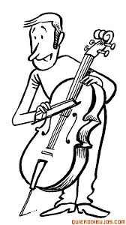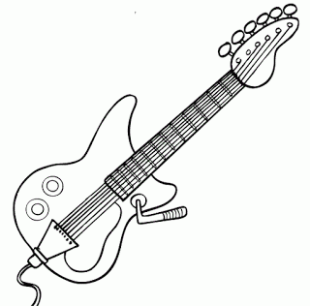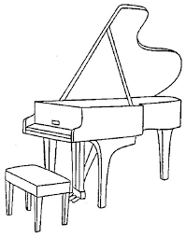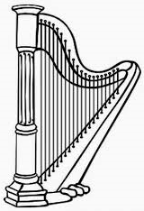
contrabajo guitarra eléctrica piano arpa

2.- Instrumentos de viento o aerófonos: son aquellos que producen el sonido cuando el instrumento se sopla y la columna de aire vibra en su interior. Ejemplos:

tuba zampoña
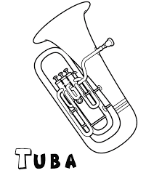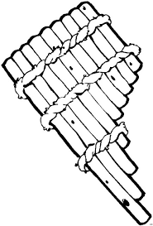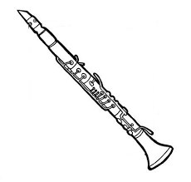
armónica clarinete
3.- Instrumentos de percusión: son aquellos que producen el sonido al ser golpeados, entrechocados, sacudidos o raspados. Ejemplos:

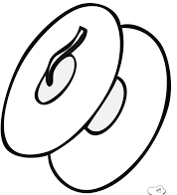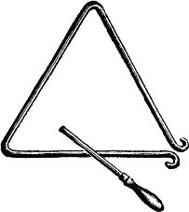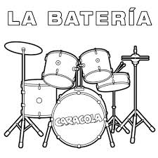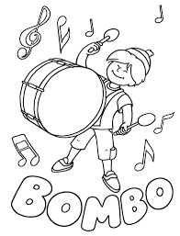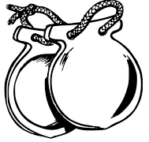
Platillos triángulo la bateria Bombo castañuelas

II. Responde:
- ¿Qué instrumento musical te gusta? ___________________________________________
- ¿Cuál te desagrada? ¿Por qué? ______________________________________________
________________________________________________________________________
- ¿A qué grupo musical pertenecen la flauta y trompeta? _____________________________
- ¿Los platillos pertenecen a los instrumentos de cuerda? _______ Si no pertenece, ¿En cuál
de los grupos los clasificarías? _______________________________________________
- ¿A qué grupo musical pertenece la guitarra? _____________________________________

PAUTA DE CORRECCIÓN DE MÚSICA 30 MARZO Y 6 DE ABRIL
(CUARTOS BÁSICOS)
II. RESPONDE:
- Respuesta ni buena ni mala porque es la opinión del estudiante.
- Respuesta ni buena ni mala porque es la opinión del estudiante.
- A instrumentos de viento o aerófonos.
- No, porque pertenece al grupo de instrumentos de percusión.
- A instrumentos de cuerda o cordófonos.

